Информация о положительном опыте граждан, получивших субсидии в объеме годового пособия по безработице на открытие собственного дела в сфере
«Сельское хозяйство, охота и лесное хозяйство»

В сложной экономической ситуации 2009 - 2010 года основные усилия были направлены на создание условий для трудовой, профессиональной и социальной адаптации граждан в современных условиях. Так, в рамках республиканской целевой программы снижения напряженности на рынке труда Чувашской Республики на 2010 год, принятой постановлением Кабинета Министров Чувашской Республики от 13 ноября 2009 г. № 363, в 2010 году субсидии в объеме годового пособия по безработице в размере 58,8 тыс. руб. (4 900 рублей/месяц * 12 месяцев) на открытие собственного дела в сфере «Сельское хозяйство, охота и лесное хозяйство» получили 1 712 безработных граждан на сумму 100 665,6 тыс. рублей.
В 2011 году также осуществляется вышеназванная государственная поддержка в рамках реализации республиканской целевой программы дополнительных мероприятий по снижению напряженности на рынке труда Чувашской Республики на 2011 год, принятой постановлением Кабинета Министров Чувашской Республики от 16 ноября 2010 г. № 380 (с изменениями, внесенными постановлением Кабинета Министров Чувашской Республики от 27 января 2011 г. № 21).
Ниже приведено несколько примеров о положительном опыте граждан, получивших субсидии в объеме годового пособия по безработице на открытие собственного дела в сфере «Сельское хозяйство, охота и лесное хозяйство».

Шоркина Алевтина Спиридоновна
(Вурнарский район)
Шоркина А.С. глава крестьянского фермерского хозяйства с 25 мая 2010 года. На полученную субсидию в объеме годового пособия по безработице на открытие собственного дела в размере 58 800 рублей и за счет имеющихся у нее собственных средств была приобретена 1 корова и 2 бычка, а также корма. В течение года Шоркина А.С. увеличила поголовье коров до 3 голов. Алевтина Спиридоновна ежедневно сдает молоко в количестве 60-70 литров. В планах предпринимателя расширение производства мясной и молочной продукции, а также её последующая реализация.
Откорм крупного рогатого скота в сельской местности дает возможность получать экологически чистое мясо говядины. При использовании качественного свежего корма выход мяса говядины приобретает высокие вкусовые качества. Потенциальными потребителями продукции является население Вурнарского района. В результате открытия собственного дела используются существующие здания, земельные участки, водные и другие ресурсы, что способствует снижению издержек на производство продукции и себестоимость продукции, повышается её качество.

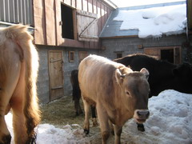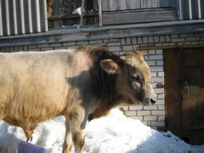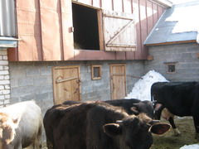

Змановский Владимир Анатольевич
(Мариинско-Посадский район)

Узнав, что на создание собственного дела центром занятости населения предоставляется безвозмездная субсидия в размере 58 800 рублей, Владимир Анатольевич решил заняться бизнесом. «Чем буду заниматься, я знал всегда - люблю кроликов и держал их в хозяйстве много лет» - говорит Змановский В.А. В начале 2010 года он предоставил в центр занятости населения бизнес-план, после успешной защиты на рабочей группе зарегистрировался индивидуальным предпринимателем с 13 июля 2010 г. Получив субсидию, купил кроликов породы «серый великан», а также корма. В настоящее время у него их более 40 штук. Кролик - это не только ценный мех, но и диетическое мясо, вкусное и полезное, поэтому спрос на них есть всегда. Потенциальными потребителями продукции является население Мариинско-Посадского района.

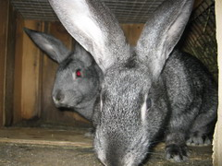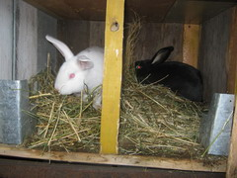

Васильева Ольга Витальевна
(Мариинско-Посадский район)

В апреле 2010 года Васильева О.В. обратилась в центр занятости населения, где узнала о возможности получения безвозмездной субсидии на развитие собственного дела. После чего решила заниматься разведением овец. 7 мая 2010 года зарегистрировалась индивидуальным предпринимателем и, получив субсидию на открытие собственного дела, приобрела овец «романовской породы». В настоящее время их у нее 20 и 4 ягненка. Ухаживать ей одной за ними стало трудновато. В результате чего она собирается создать одно рабочее место для безработного гражданина. После успешной защиты бизнес-плана ей будет предоставлена государственная поддержка в размере 58 800 рублей, на которые она также планирует приобрести овец для ведения предпринимательской деятельности.

Государственная поддержка в виде предоставления субсидии в объеме годового пособия по безработице на открытие собственного дела в размере 58 800 рублей дает возможность безработным гражданам, заняться своим собственным делом и получать от занятия предпринимательской деятельности соответствующий доход, и дополнительно создавать новые рабочие места.

